**用化学点亮的微观世界**

# 1. 研究背景

微观世界的生命有很多种类，它们构成了这个世界生命的基础，并在不同的生物循环过程中扮演着极为重要的角色。一些生物，如大肠杆菌，酵母在人类生活中起到了很重要的作用，人类对它们的认知和利用也相对由来已久，早在公元前3000年，我们的祖先就开始采用酵母来制作发酵产品。但是，另一些生物也会对人类的身体健康构成很大的威胁。例如，细菌，癌细胞，病毒等。由于这些生物的体积极为微小，包括普通的显微镜也难以观察到的病毒，所以人类对它们的了解也是从近代才刚刚开始的。

俗话说，知己知彼，百战不殆。为了更进一步地了解这些微小生物对人类的影响，科学家们对它们究竟经历了怎样的变化感到好奇。为了更好地观察这些过程，人们开发出多种类型的荧光探针对生物组织进行标记，并观察生物组织和细胞在各种过程中的变化。图1中的神经细胞网络“彩虹”，是来自哈佛大学科研团队的科研成果。这种被称为“脑彩虹（Brainbow）”的技术采用改性后的荧光蛋白，对小鼠大脑海马区域进行荧光标记，我们可以清楚地看到图中的每个细胞乃至神经纤维都被染上了肉眼可以区分的鲜亮颜色，因此科研人员可以将需要研究的细胞与错综复杂的背景区分开来，追踪特定细胞的走向。此外，通过计算机软件对不同色彩的分析，还可以计数细胞，并观察神经网络的连接布局以及细胞之间的相互作用。

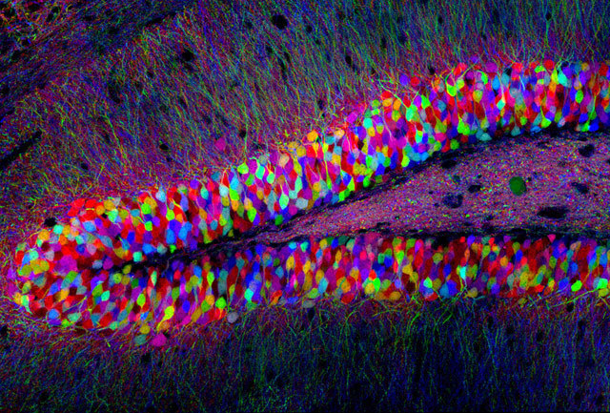

图1. 神经细胞网络“彩虹”，荧光标记后的小鼠大脑海马区域，图片来自：Tamily Weissman, Harvard University

# 2. 研究内容

虽然传统荧光染料发展成熟，但是这项基于荧光小分子/生物荧光蛋白的技术存在诸多限制，比如在使用荧光显微镜观察染色后的活细胞时，通常需要激发光激发分子的荧光团发光，而细胞成像所使用的高强度光照会导致低浓度染料的荧光在几分钟内逐渐减弱，甚至消失，即光漂白。这一现象对于需要长时间观察细胞动态的生物细胞实验是非常不利的。而采用更高浓度的荧光染料又会导致分子产生聚集，荧光发射强度会随着溶液浓度的增加而降低，并最终导致样品的荧光发射消失，即聚集诱导淬灭（Aggregation-caused quenching, ACQ）效应。这是由于传统的荧光分子多为平面结构，易形成*π-π*平面堆积，荧光分子的相互作用会产生受激二聚物，并导致能量以非辐射弛豫的形式衰减，因此荧光淬灭（图2a, b）。

为了解决这种矛盾，近年来，一种基于聚集诱导发光（Aggregation-induced emission, AIE）机理的新型荧光染料逐渐成为化学及生物医疗领域的研究热点。香港科技大学唐本忠课题组首先报道了这种具有AIE特性的荧光分子。[1]与传统的荧光染料性质相反，AIE分子在良溶剂的溶液中基本没有荧光，向溶液中加入不良溶剂（比如水），荧光分子会逐渐产生聚集，分子与分子间的空间位阻会导致激发态分子吸收的光能无法通过分子内旋转/振动释放，能量会以荧光的形式释放出来，随着溶液中不良溶剂的增加，分子会更加密集地聚集，荧光发射强度逐渐增强（图2c, d）。由于这类材料易合成，具有良好的生物兼容性，抗漂白性及稳定性，因此，AIE分子在生物医学，探针，OLED，能源等方面均具有广泛的应用。[2]

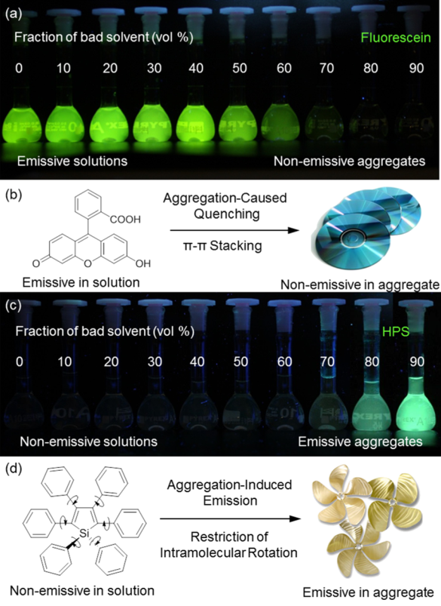

图2.（a）ACQ效应，（b）传统荧光染料分子结构及ACQ效应形成机理，（c）AIE效应，（d）AIE荧光染料分子结构及AIE效应形成机理，图片来自：He etcetera, ACS Omega [3]

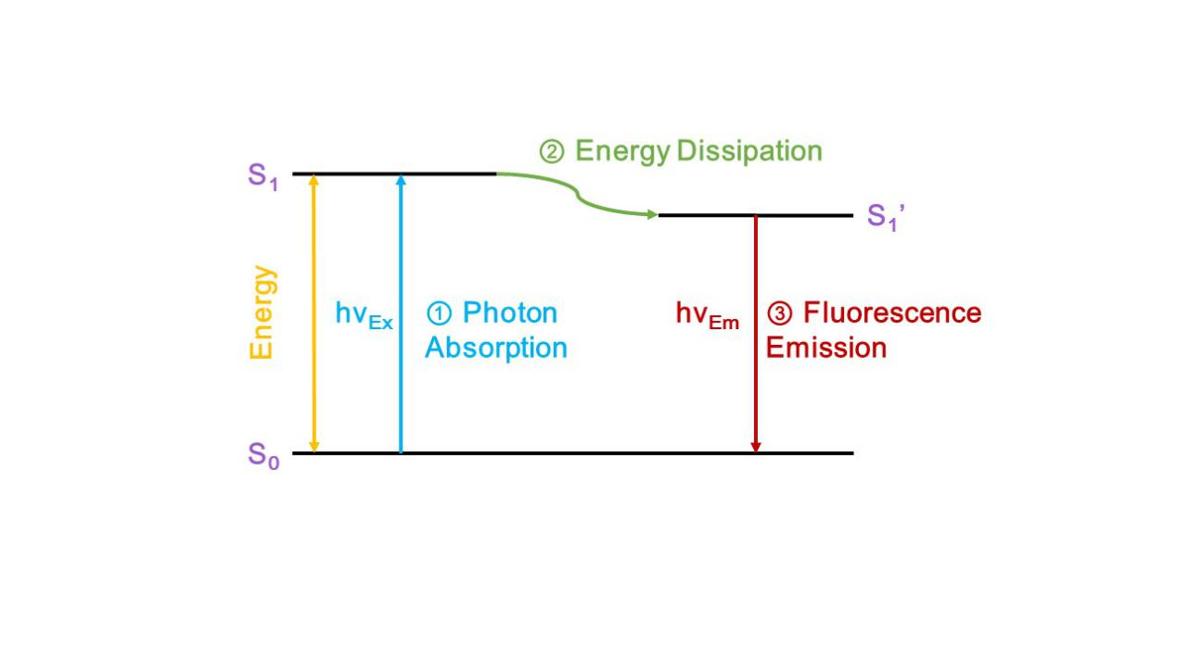

图3. 分子荧光产生机理

为了更好的理解后续内容，本课题首先将从有机分子的基本结构出发，引出各种具有不同性质的荧光分子，了解他们的物理及化学性质。例如，荧光的产生机理（图3）。并进一步深入理解ACQ效应和AIE效应的形成机理，认识不同的分子结构对化合物宏观性质的影响。在此基础上，学习设计具有AIE性质的荧光分子，并根据分子结构，讨论化合物的潜在应用方向。

# 3. 学习安排

a) **背景学习：**通过文献阅读，理解AIE相关论文中关于荧光分子结构设计、物理及光化学性质的论述；

b) **文献调研**：学会自行查阅自己所需的相关文献，深入理解ACQ效应和AIE效应的形成机理，认识已有的各种AIE分子结构及其应用；

c) **分子结构与有机合成学习**：理解基于不同原理的AIE分子结构设计原则，学习有机合成路线设计方法；

d) **结题报告设计与撰写**：设计具有AIE性质的功能分子，在结题报告中设计其可行的合成路线，探讨分子可能的具体应用，学习英文科技文献的写作格式和书写思路。

**时间**：6-8周

# 4. 预期目标

a) 掌握基本的文献检索方法及论文阅读技巧；  
b) 通过学习AIE相关论文，了解学术研究的基本方法和思路；  
c) 通过课题设计，学习有机化合物的结构设计原则，分子结构式绘制方法及相应的合成反应，了解分子结构表征的各种方法；  
d) 学会根据论文写作需求采用不同的方法处理论文数据，并绘制专业的示意图；  
e) 学习制作学术展示PPT；  
f) 使用专业学术语言撰写英文结题报告，学习英文科技论文写作。

# 5. 推荐阅读材料

a) 香港科技大学唐本忠院士课题组网站：http://tangbz.ust.hk/index.html；

b) 维基百科中关于光化学（photochemistry），荧光（fluorescence）和荧光光谱的介绍；

c) Gao, M.; Tang, B. Z., Fluorescent Sensors Based on Aggregation-Induced Emission: Recent Advances and Perspectives. *ACS Sensors* **2017,** *2* (10), 1382-1399.；

d) Feng, G.; Kwok, R. T. K.; Tang, B. Z.; Liu, B., Functionality and versatility of aggregation-induced emission luminogens. *Applied Physics Reviews* **2017,** *4* (2), 021307.；

e) Pucci, A., Luminescent Solar Concentrators Based on Aggregation Induced Emission. *Israel Journal of Chemistry* **2018,** *58* (8), 837-844.；

f) Qi, J.; Chen, C.; Ding, D.; Tang, B. Z., Aggregation-Induced Emission Luminogens: Union Is Strength, Gathering Illuminates Healthcare. *Advanced Healthcare Materials* **2018,** *7* (20), 1800477.；

g) 有机化学专业书籍：Carey, F.; Organic Chemistry, Fourth edition, McGraw-Hill Companies, Inc, 2000. ；

h) 有机分子合成专业综述：Nicolaou, K. C.;* Vourloumis D.; Winssinger, N.; Baran, P., The Art and Science of Total Synthesis at the Dawn of the Twenty-First Century. *Angewandte Chemie International Edition* **2000**, *39*, 44-122.

# 6. 所需软件及在线工具

a) Origin 8, 论文数据处理及绘图软件；

b) ChemOffice 13, 专业化学分子结构绘图软件；

c) Photoshop CS5, 论文图片处理软件；

d) 有机合成反应工具：https://www.organic-chemistry.org/prog/；

e) 文献查询网站：https://www.x-mol.com/chem。

# 7. 导师介绍

丁盛，深圳大学在站博士后，物理化学博士，已在美国化学会的*Journal of Organic Chemistry*, *Journal of Physical Chemistry C*等国际专业学术期刊上发表学术论文。主要研究方向为基于聚集诱导发光机理的荧光探针，抗菌及抗癌分子研究。

# 参考文献：

1. Hong, Y.; Lam, J. W. Y.; Tang, B. Z. Aggregation-induced emission: phenomenon, mechanism and applications; *Chemical Communications* **2009**, 4332.
2. Feng, G.; Liu, B., Aggregation-Induced Emission (AIE) Dots: Emerging Theranostic Nanolights. *Accounts of Chemical Research* **2018,** *51* (6), 1404-1414.
3. He, Z.; Ke, C.; Tang, B. Z., Journey of Aggregation-Induced Emission Research. *ACS Omega* **2018,** *3* (3), 3267-3277.